**Tille**

|  |  |
| --- | --- |
| [Lengte](http://nl.wikipedia.org/wiki/Lengte_(meetkunde)) | 70 km |
| Van | Plateau van [Langres](http://nl.wikipedia.org/wiki/Langres) |
| Naar | De [Saône](http://nl.wikipedia.org/wiki/Sa%C3%B4ne) |
| Stroomt door | [Bourgondië](http://nl.wikipedia.org/wiki/Bourgondi%C3%AB_(regio)) |

* 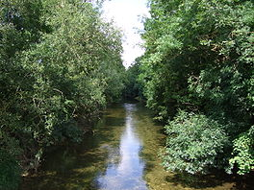De Tille is een rivier in [Bourgondië](http://nl.wikipedia.org/wiki/Bourgondi%C3%AB_(regio)), Frankrijk.
* Bij [Salives](http://nl.wikipedia.org/wiki/Salives), op het plateau van [Langres](http://nl.wikipedia.org/wiki/Langres) ontspringen drie bronriviertjes, genaamd Tille de Villemoron, Tille de Bussière en Tille de Villemervry, die in [Cussey-les-Forges](http://nl.wikipedia.org/wiki/Cussey-les-Forges) samenvloeien.
* De Tille mondt te [Les Maillys](http://nl.wikipedia.org/wiki/Les_Maillys) uit in de [Saône](http://nl.wikipedia.org/wiki/Sa%C3%B4ne).

**De belangrijkste zijrivieren zijn:**

* De Ignon te [Til-Châtel](http://nl.wikipedia.org/wiki/Til-Ch%C3%A2tel).
* De Norges.
* De Crôsne.